
Droites remarquables
M. KOUNDOUL

Médiatrice d’un segment et centre du cercle circonscrit un triangle
La médiatrice d’un segment est la droite qui coupe ce segment en son milieu perpendiculairement.
Dans un triangle, les médiatrices sont concourantes en un point appelé centre du cercle circonscrit au triangle.
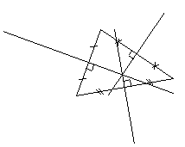
Bissectrice d’un angle et centre du cercle inscrit à un triangle
La bissectrice d’un angle est la demi-droite qui partage cet angle en deux angles de même mesure.
Dans un triangle, les bissectrices sont concourantes en un point appelé centre du cercle inscrit.

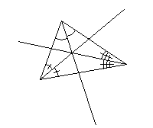
Médiane d'un triangle centre de gravité
Une médiane est un segment qui a pour extrémités un sommet et le milieu du côté opposé.
Les médianes d’un triangle sont concourantes en un point appelé centre de gravité du triangle.
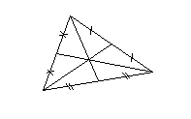
Hauteur dans un triangle et orthocentre
Une hauteur est une droite qui passe par un sommet et qui est perpendiculaire au côté opposé.
Les hauteurs d’un triangle sont concourantes en un point appelé orthocentre du triangle.

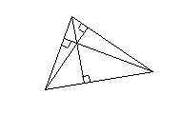

Si un triangle est isocèle, alors son axe de symétrie est à la fois médiane, médiatrice, hauteur et bissectrice.

